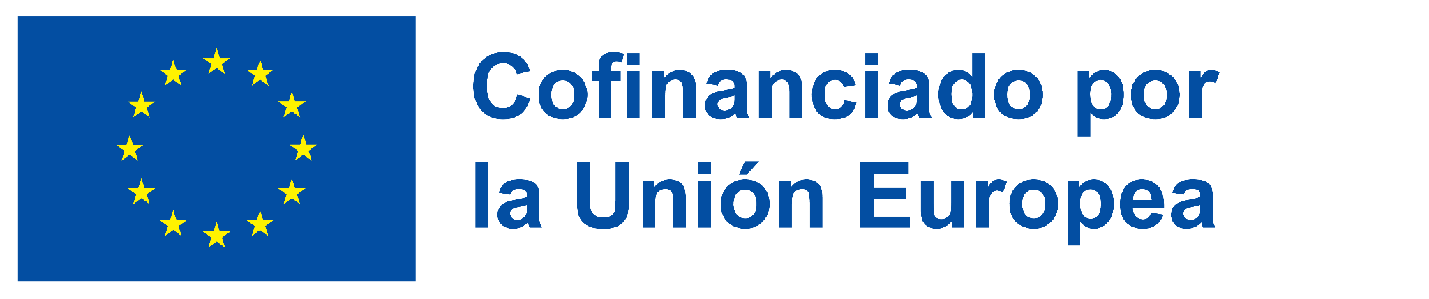

EL INSTITUTO VALLE DEL EBRO ACREDITADO COMO CENTRO ERASMUS +

Recientemente, la directora de este instituto, Alicia Marín, ha participado en unas Jornadas iniciales de proyectos de movilidad en Santiago de Compostela.

El IES Valle del Ebro ha conseguido su acreditación ERASMUS +, por lo que hasta 2027 recibirá financiación para sufragar los proyectos en torno a este programa europeo.

Los objetivos que el IES Valle del Ebro pretende conseguir están, por tanto, perfectamente alineados con el SEPIE. Esta institución: El Servicio Español para la Internacionalización de la Educación está adscrita al Ministerio de Universidades y actúa como Agencia Nacional para la gestión, difusión y promoción del programa Erasmus+ de la Unión Europea en el ámbito de la Educación y la Formación, además de otras iniciativas y programas educativos europeos. Asimismo, coordina y participa en proyectos nacionales e internacionales.

De hecho, el IES Valle del Ebro ya se encuentra inmerso en la organización y formación de su equipo de profesorado y preparando las dos estancias que se van a realizar el curso próximo: dos salidas internacionales, concretamente una hacia Alemania y otra en Francia, además de otros programas de movilidad de alumnado y profesorado.

Como decimos, durante los días 26 y 27 de junio, la directora del IES Valle del Ebro asistió en Santiago de Compostela a las Jornadas iniciales de proyectos de movilidad Erasmus+ KA121 en educación escolar y educación de personas adultas, a las que asistieron 450 docentes de toda España, además de todos los que siguieron las ponencias en “streaming”.

El IES Valle del Ebro, ya acreditado para los próximos cursos como instituto ERASMUS +, no es un centro “novato” en este afán internacional, ya que ya ha participado en cursos anteriores en proyectos como “Go Green, Europe”, en colaboración con centros educativos de otros países, como Suecia o Alemania. Esta acreditación viene a avalar, por tanto, el buen hacer y la excelente gestión del IES Valle del Ebro a la hora de elaborar este proyecto de internacionalización.

(Estas actividades estarán cofinanciadas por el programa Erasmus+ de la Unión Europea. El contenido de esta nota de prensa es responsabilidad exclusiva del IES Valle del Ebro y ni la Comisión Europea, ni el Servicio Español para la Internacionalización de la Educación (SEPIE) son responsables del uso que pueda hacerse de la información aquí difundida.)

